昆蟲名稱:獨角仙 飼養日期:4月23日

觀察日期:4月27日
身體長度:5公分 顏色:淺咖啡色
發現問題:天氣熱，人工蛹室乾燥。
解決方法:每週噴水，保持濕度 。
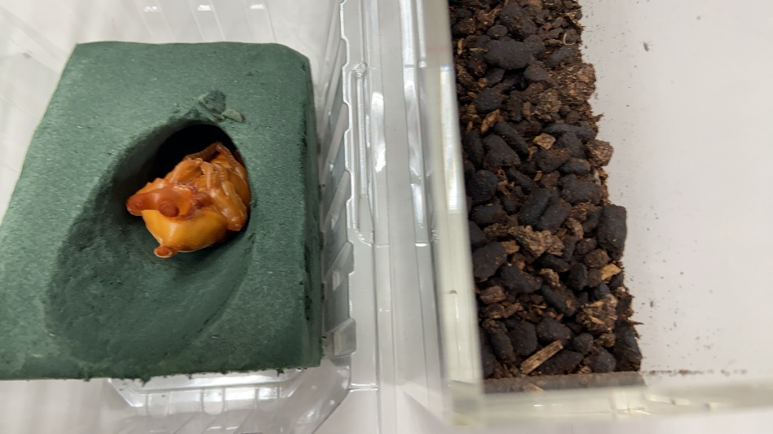

觀察日期:5月13日 身體長度:6公分
顏色: 身體深咖啡色，翅膀淺咖啡色。
發現問題:移動飼養箱後，蛹會轉動身體。
解決方法:不要打擾牠。
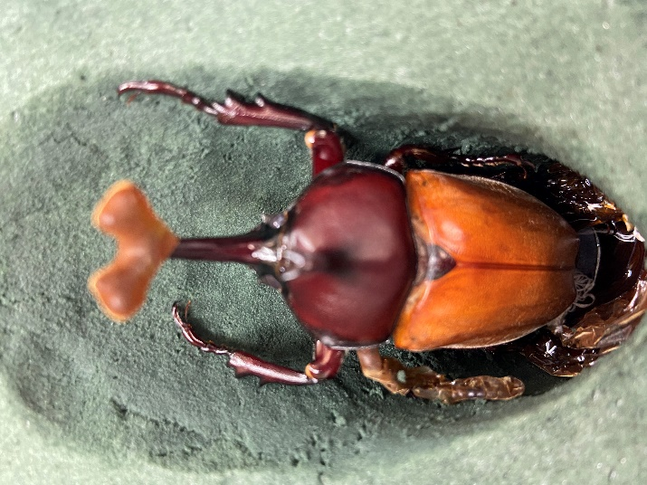

觀察日期:5月14日
身體長度:6公分
顏色:全身都是深咖啡色
發現問題:活動力不佳
解決方法:先準備牠的家，不勉強牠進食。
